AKUSTYKA
Wymagania izolacyjności akustycznej są jednym z podstawowych wymagań stawianych budynkom. Mimo, iż w Polsce jeszcze nie ma obowiązku badań kontrolnych izolacyjności akustycznej to dbając o komfort przyszłych mieszkańców w naszym bloku wykonanym ze ścian keramzytowych przeprowadzono pomiary akustyczne.

Rys. 1. Uproszczony schemat przechodzenia dźwięków
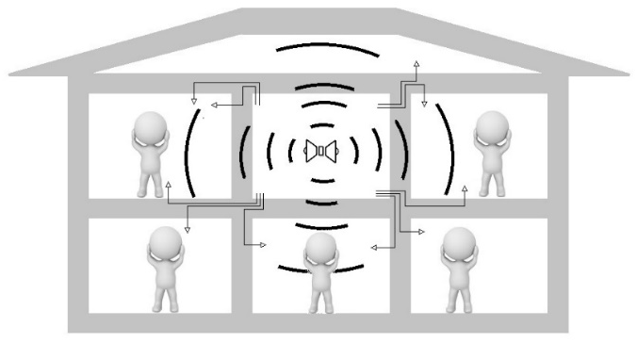

))) Dźwięki powietrzne przenoszone przez ściany i stropy
Przykładowe drogi przenoszenia bocznego dźwięków

Badania przeprowadzono w pomieszczeniach w stanie deweloperskim. Wyposażenie mieszkań w drzwi wewnętrzne, podłogi oraz meble wpłynie dodatkowo w sposób pozytywny na akustykę mieszkań.

Wykres. Zestawienie izolacyjności akustycznej dla różnych rodzajów przegród o zbliżonej grubości

Mieszkania w budynku przy ul. Bardowskiego 25 zostały wykonane z prefabrykowanych ścian keramzytowych, które zgodnie z wynikami badań zachowują izolacyjność akustyczną większą od wymagań normy. W porównaniu z innymi materiałami o tej samej grubości ściany te są w czołówce, a dodatkowo keramzyt, który został użyty do produkcji ścian należący do materiałów:
- niepalnych (ognioodporność),
- odpornych na działanie mrozu (mrozoodporność),
- odpornych na działanie szkodliwych związków chemicznych,
- odpornych na działanie pleśni, grzybów i gryzoni,
- o dobrych parametrach izolacji cieplnej,
- posiadających zdolność wyprowadzania pary wodnej przez przegrody budowlane (paroprzepuszczalność),
- posiadających zdolność neutralizowania niekorzystnego działania fal promieniowania pochodzącego z cieków wodnych (ochrona radiestezyjna).
